**Pressemitteilung***Fachpresse*

**Kautex Maschinenbau – reibungslose Inbetriebnahme von Anlagen durch optimale Vorbereitung am digitalen Zwilling**

**Die Inbetriebnahme komplexer Applikationen und Produktionsanlagen dauert oft mehrere Tage und ist mit erheblichen Stillstandszeiten verbunden, in denen die Anlage aus der Produktion genommen werden muss. Virtuelle Entwicklungs- und Testumgebungen können die Implementierung vor Ort entscheidend beschleunigen. In einem aktuellen Fall konnte der Blasformmaschinen Experte Kautex Maschinenbau die Vor-Ort-Inbetriebnahme einer neuen Anlagensteuerung auf einen einzigen Tag reduzieren.**

Ziel der Steuerungsänderung war die Optimierung der Zykluszeit an der Nachbearbeitungsstation einer Kautex-KBB400D-Blasformanlage in Spanien. Die Steuerungsänderung wurde zunächst im Kautex-Werk in Bonn entwickelt und an einer virtuellen Nachbearbeitungsstation (IntelliGate) getestet. Erst danach erfolgte die Inbetriebnahme an der Produktionsstätte des Kunden in Spanien durch einen Service-Techniker vor Ort. Dieser wurde von einem virtuell zugeschalteten Programmierer von Kautex unterstützt. Der gesamte Prozess vor Ort mit Inbetriebnahme und letzten Anpassungen nahm nur einen Tag in Anspruch. Die Anlage konnte damit nach der Hälfte der ursprünglich kalkulierten Zeit wieder angefahren werden.

Projektleiter Dirk Hiller von Kautex sieht in dem Verfahren großes Potenzial: „Das von uns angewendete Simulations-Verfahren zur Vor-Inbetriebnahme und Testung an virtuellen Kautex-Anlagen reduziert nicht nur den Zeit- und Personalbedarf für die Implementierung vor Ort. Wir sind durch digitale Zwillinge unserer Maschinen heute noch besser und schneller in der Lage, die Steuerung der Produktionsanlage an sich verändernde Bedingungen und Anforderungen aus der Produktion anzupassen.“

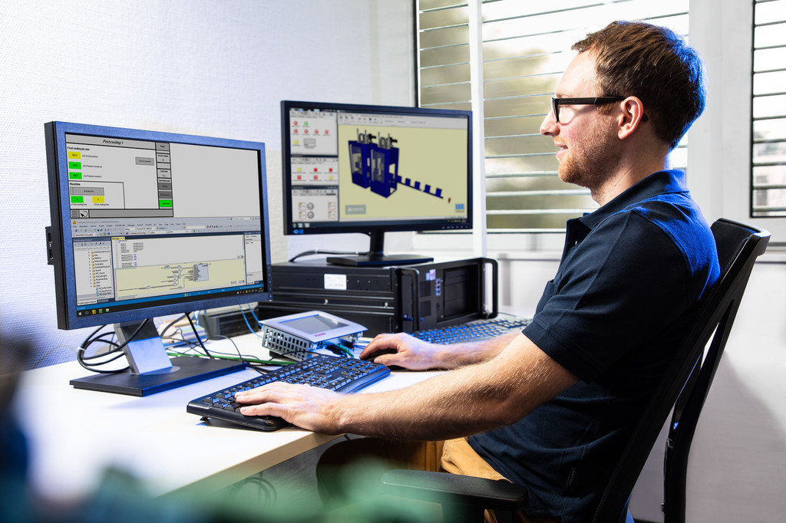  
Reibungslose Inbetriebnahme von Anlagen durch optimale Vorbereitung am digitalen Zwilling  
  
 **Über Kautex Maschinenbau**  
Kautex Maschinenbau entwickelt intelligente Produktionslösungen für die Kunststoffhohlkörperproduktion. Mit fortschrittlichen Extrusionsblasformmaschinen prägt das Unternehmen seit 85 Jahren die Kunststoffbranche und schafft gemeinsam mit Kunden und Partnern Mehrwerte für eine nachhaltige und wirtschaftliche Produktion von Extrusionsblasformartikeln höchster Qualität. Eine weltweite Kundschaft aus unterschiedlichsten Industriezweigen setzt auf das Know-howeiner Marke, die seit Dekaden für hohen wirtschaftlichen Nutzen, Zuverlässigkeit und Langlebigkeit steht. Als Weltmarktführer beschäftigt das Unternehmen rund 550 Mitarbeiter. Die Hauptproduktionsstandorte sind in Deutschland und China. Mit über 150 Vertriebs- und Servicemitarbeitern auf allen Kontinenten ist das Unternehmen nahezu an jedem Ort der Welt mit einem einzigartigen Serviceangebot nah bei seinen Kunden.  
  
**Kontaktadresse**  
Christian Kirchbaumer  
Head of Marketing Communications  
  
Kautex Maschinenbau GmbH  
Kautexstr. 5453229 Bonn  
  
T +49 228 489370  
christian.kirchbaumer@kautex-group.com